圖1、乳癌歷年發生率及死亡率趨勢
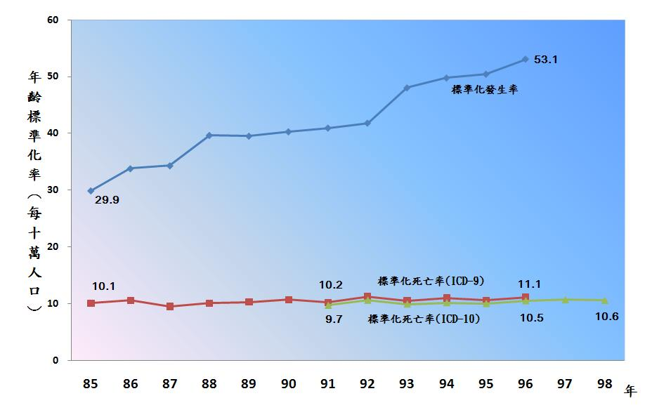

圖2、96年女性乳癌年齡別發生率

表1、乳癌歷年發生率及死亡率歷年趨勢
年別 | 女性乳癌發生率 |  |  |  | 女性乳癌死亡率
年別 | 發生  人數 | 粗發生率  （每十萬人） | 標準化  發生率  （每十萬人） | 排名 | 死亡  人數 | 粗發生率  （每十萬人） | 標準化  發生率  （每十萬人） | 排名
92年 | 5,325 | 48.02 | 42.01 | 1 | 1,381 | 12.5 | 11.3 | 4
93年 | 6,176 | 55.40 | 47.29 | 1 | 1,339 | 12.0 | 10.5 | 4
94年 | 6,594 | 58.83 | 49.19 | 1 | 1,439 | 12.9 | 11.0 | 4
95年 | 6,895 | 61.10 | 49.99 | 1 | 1,439 | 12.8 | 10.6 | 4
96年 | 7,502 | 66.10 | 53.09 | 1 | 1,552 | 13.7 | 11.1 | 4
97年 |  |  |  |  | 1,541 | 13.5 | 10.7 | 4
98年 |  |  |  |  | 1,588 | 13.9 | 10.6 | 4

圖3、99年篩檢發現乳癌個案0-2期個案比率

圖4、台灣93-97年乳癌各期別5年存活率

表2、98、99年乳房攝影篩檢人數
年度別 | 當年篩檢人數 | 2年內篩檢人數 | 曾篩人數 | 當年婦女人口數 | 2年篩檢率 | 曾篩率
98 | 245,235 | 401,997 | 646,575 | 3,461,256 | 11.6% | 18.7%
99 | 521,150 | 766,361 | 1,045,045 | 3,559,778 | 21.5% | 29.4%
附 註：1. 99年人口數以99年12月底人口數為基準

表3、45-69歲婦女不願意接受乳房攝影檢查的原因
項目別 | 百分比
聽說篩檢過程會不舒服 | 29.9%
覺得自己身體健康、生活飲食正常，沒有症狀 | 23.6%
工作很忙，沒有空前往 | 14.6%
隱私考量 | 9.3%
覺得會有副作用 | 6.4%
覺得沒有家族病史，所以罹患機率不高 | 5.5%
已有做過超音波、醫師觸診、乳房磁振造影或自我檢查 | 4.1%
害怕篩檢後得知罹患乳癌 | 2.9%
覺得篩檢過程麻煩 | 2.8%
不相信篩檢的效果 | 2.7%
不知道/拒答 | 12.2%
其他 | 6.6%

